TECHNIKA – KLASA V

Notatka do zeszytu (poniedziałek 30.03.2020)
Lekcja
Temat: Zdrowie na talerzu.

Organizm człowieka prawidłowo funkcjonuje i rozwija się dzięki bogatemu i urozmaiconemu jadłospisowi. Właściwa dieta powinna dostarczać odpowiedniej liczby kalorii i składać się z różnorodnych grup produktów.
- Składniki odżywcze.
- budulcowe
* białka
- energetyczne
* węglowodany
* tłuszcze
- regulujące
* witaminy
* składniki mineralne
- Energia.
Człowiek potrzebuje energii, którą czerpie ze spożywanego pokarmu.
Zapotrzebowanie energetyczne – to liczba kalorii jaką należy zapewnić organizmowi w ciągu doby. Zależy ona od wielu czynników: wiek, płeć, masa ciała oraz aktywność fizyczna. Młode osoby powinny zapewnić sobie przynajmniej godzinę ruchu dziennie, dzięki czemu dbają o zdrowie i poprawiają samopoczucie. Podczas wysiłku fizycznego tracimy od 1 – 2 litrów wody na godzinę. Te barki należy uzupełniać, aby nie doszło do odwodnienia.
- Zdrowe odżywianie.
Aby się zdrowo odżywiać należy wybierać wartościowe, różnorodne produkty i spożywać je we wskazanych proporcjach. Posiłki powinny być bogate w składniki pokarmowe, czyli: cukry, białka, tłuszcze, witaminy, sole mineralne i wodę. Ostatni posiłek powinniśmy zjeść najpóźniej dwie godziny przed snem.
- Piramida Zdrowego Żywienia i Aktywności Fizycznej.
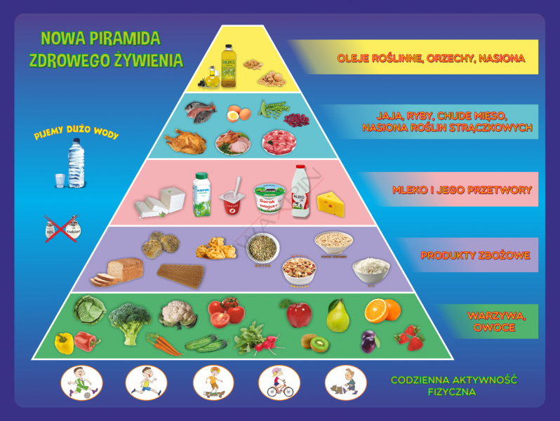
Zadanie domowe
Na podstawie ćwiczenia 3 na stronie 66 w podręczniku ułóż zestaw obiadowy. Rozwiązanie prześlij na adres violettakownacka@interia.pl w formie załącznika do 5 kwietnia 2020 roku.

